**OZON-OZONLOCH-Hanout**

Inhalt

* Bodennahes Ozon
* Veränderung der Ozonkonzentration über der Antarktis
* Ozonloch
* 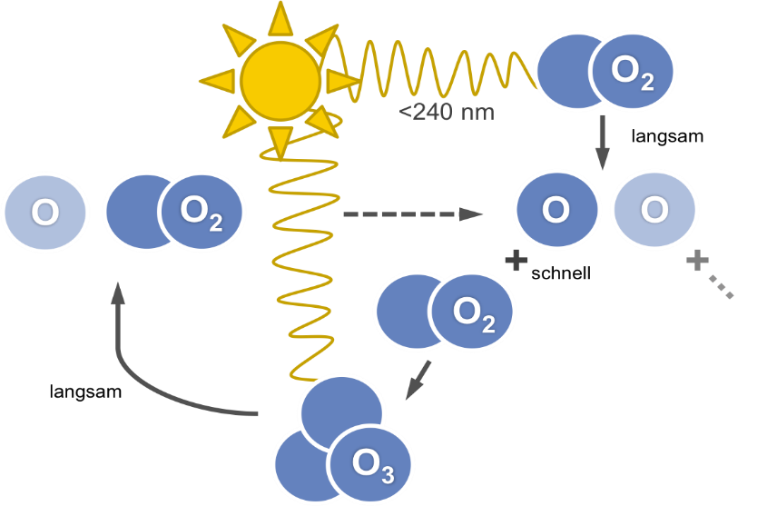Wiener Abkommen
* Protokoll von Montreal

OZON- Entstehung

Sauerstoffmoleküle werden von energiereicher UV-Strahlung getroffen und durch die resultierende Energie gespalten. Die Einzelnen sehr reaktiven Sauerstoffatome suchen sich dann Sauerstoffmoleküle, mit welchen sie zu Ozonen werden.

Bodennahes Ozon

Bodennahes Ozon ein gefährlicher Luftverschmutzer und Hauptbestandteil von Smog.

Bei zu hoher Ozonanzahl wird einem empfohlen zu Hause zu bleiben. Dieser Stoff wird hauptsächlich durch den Verkehrsbereich erzeugt.

Veränderung der Ozonkonzentration über der Antarktis

Das größte Ozonloch ist über der Antarktis mit einer Fläche von 28 Millionen km² zu finden. Der Grund für den erhöhten Ozonabbau sind die Polarnächte durch welche gewisse Substanzen gefrieren und Stratosphärenwolken erzeugen. An den Kristallen der Wolken werden Radikale abgetrennt, welche bekannt für die Kraft sind mehrere tausend Ozone zerstören zu können. Diese sogenannten Radikale stammen von FCKW- Verbindungen und sind Beispielsweise Chlor oder Brom.

Ozonloch

Das Ozonloch ist meistens kein Loch sondern eine Verdünnung der Ozonschicht um mind. 1/3. Durch das Zusammenspiel von günstigen Klimatischen Bedingungen und FCKW werden Ozone zerstört. Verantwortlich für die FCKW Verbreitung waren hauptsächlich die Kühlmittel in Kühlschränken welche aus FCKW bestanden. Die Auswirkungen des Ozonloch sind die schlechte Filterung von UV-Strahlen, Symptome wie Grauer Star oder Immunschwäche und die Schädigung der Pflanzen.

Montreal-Protokoll

Um der Ausdünnung der Stratosphäre entgegenzuwirken wurde sich auf das Montreal Protokoll bei welchem Heute 197 Staaten Mitglied sind geeinigt, welches die Nutzung von FCKW Gasen verbietet. Die Ausführung dieses Protokolls wirkte relativ schnell der Verdünnung der Stratosphäre entgegen.

Wiener Abkommen

Das Wiener Abkommen ist lediglich zum Informationsaustausch über die menschlichen Auswirkungen auf die Ozonschicht zwischen den Mitgliedern. Der Unterschied zum Montreal Protokoll ist das es beim Wiener Abkommen keine Verpflichtungen oder gar Einschränkungen gibt.